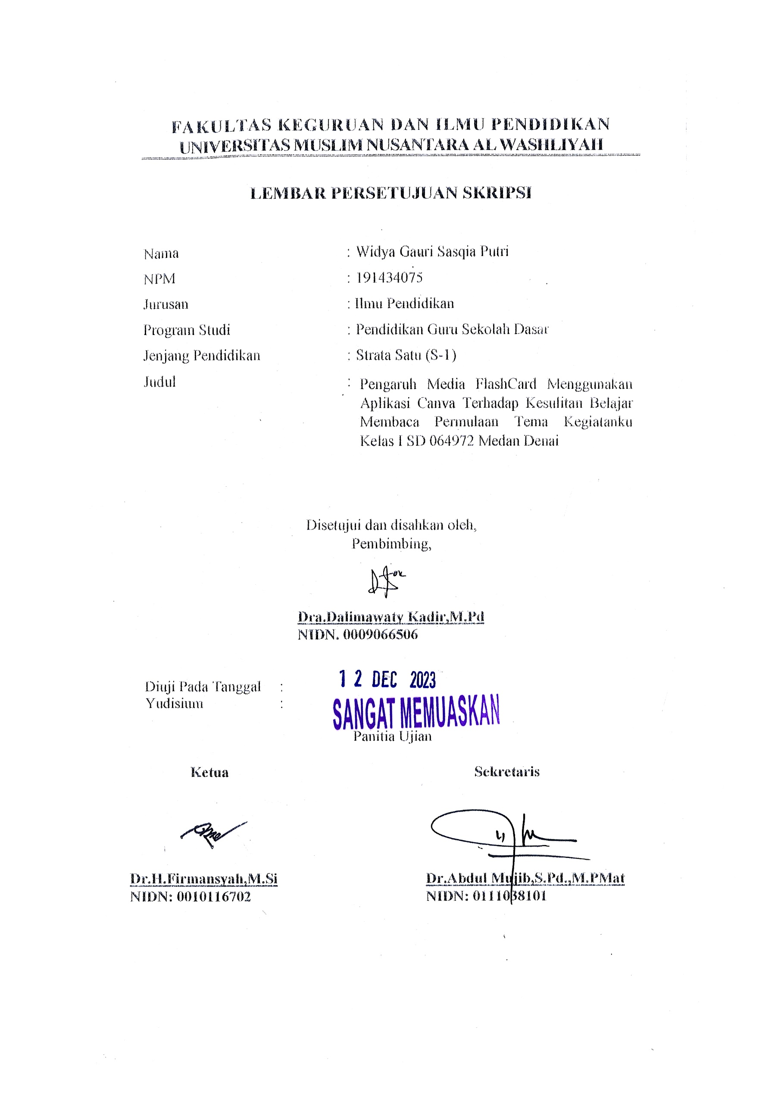
i

FAKULTAS KEGURUAN DAN ILMU PENDIDIKAN UNIVERSITAS MUSLIM NUSANTARA AL WASHLIYAH

TANDA PERSETUJUAN SKRIPSI

Nama : Widya Gauri Sasqia Putri

NPM : 1914341075

Jurusan : Ilmu Pendidikan

Program Studi : Pendidikan Guru Sekolah Dasar

Judul :
Pengaruh Media Flascard Menggunakan Aplikasi Canva Terhadap Kesulitan Belajar Membaca Permulaan Tema Kegiatanku Di Kelas 1 SD Negeri 064972 Medan
Denai
:

Disetujui dan disahkan oleh : Pembimbing

Dra. Dalimawaty Kadir, M.Pd
NIDN. 0009066506

Mengetahui
Ketua Program Studi Pendidikan Guru Sekolah Dasar

Sujarwo, S.Pd., M.Pd.
NIDN. 0117128103

